9-Mavzu: Gaz balonli avtomobilar dvigatelining ta’minlash tizimi.
Reja.
- Gaz balonli ta’minlash tizimining umumiy sxemasi va ishlash printsipi.
- Gazlarning asosiy xususiyatlari.
- Gazli dvigatellarning ta’minlash tizimida qo’llaniladigan jixozlarning vazifalari va tuzilishi.

Tayanch so’z va iboralar: siqilgan va suyultirilgan gazlarning asosiy xususiyatlari. siqilgan va suyultirilgan gazlar bilan ta’minlashda qo’llaniladigan asosiy jihozlar, ularning joylashish sxemasi.
Mavzuga klaster tuzish
Mavzuga sinkveyn tuzish

1. Gaz balonli ta’minlash tizimining umumiy sxemasi va ishlash printsipi.
Gaz bilan ishlaydigan dvigatellar zamonaviy shahar transport vositalarida keng qo’llanilmoqda. Bunda siqilgan yoki suyultirilgan holatdagi tabiiy, sanoat va sintetik gazlardan foydalaniladi. Siqilgan va suyultirilgan gazlar maxsus ballonlarda saqlanadi, shuning uchun ham transport vositalarini gaz ballonli deyiladi.
Odatda, gaz bilan ishlaydigan dvigatellarning suyuq yonilg’ida ishlaydigan seriyada (ommaviy ravishda) chiqarilayotgan dvigatellar bazasida (asosida) yaratiladi. Seriyada (ommaviy ravishda) chiqarilayotgan dvigatelni gazsimon yonilg’i bilan ishlashga o’tkazishda, uning asosiy qism va uzellari o’zgarmagan holda qoladi. Gaz bilan ishlaydigan modifikatsiyasini asosiy farqi yonilg’i uzatish tizimi, yonuvchi aralashmaning alangalanishi va tartibga solishlikdadir (to’g’rilash).(regulirovaniya)
Karbyuratorli dvigatellarni gazsimon yonilg’iga o’tkazish ikki usulda amalga oshiriladi. Birinchi usulda standart karbyurator dvigatelini gazballon qurilmalar bilan jihozlab, uning gaz modifikatsiyasini yaratish. Bu holda dvigatelni ham benzinda, ham gazda ishlash imkoniyati saqlanib qoladi. SHu bilan birga benzinda dvigatel to’la quvvatga erishsa, gazda esa quvvat biroz pasayadi. Ikkinchi usulda karbyurator dvigateldan gazsimon yonilg’ida to’la quvvatga erishuvchi maxsus gaz dvigateli yaratiladi. Bunday dvigatellar siqish darajasini yuqorilatganligi va gaz aralashtirgich o’rnatilishi tufayli samaradorlik ko’rsatkichlari ancha yaxshilanadi.
Dizel dvigatellarini gazsimon yonilg’iga o’tkazish ham ikki usulda amalga oshiriladi. Birinchi usul dizelni uchqun bilan alangalanadigan gaz dvigateliga qayta jihozlash (aylantirish). Buning uchun silindrlardagi siqish darajasi 8-9 gacha kamaytirilib, o’t oldirish tizimi va gazballon qurilmalari o’rnatiladi.

2. Gazlarning asosiy xususiyatlari.
Gaz ballonli avtomobillarda ishlatiladigan gazsimon yonilg’i tabiiy yoki suyultirilgan yonuvchi gazlar bo’lib, ular suyultirilgan neft gazi (SNG), siqilgan va suyultirilgan tabiiy gaz (STG)bo’ladi. STG da ishlovchi avtomobil dvigatellari keng tarqalgan. SNGlar ballonlarda saqlanadi, bu turdagi gazlar uch xil bo’ladi, ya’ni propan, butan va ularning aralashmalari. STG da xid bo’lmagani uchun unga o’tkir xidli gazsimon modda qo’shiladi. STG da ishlagan avtomobilning STG da ishlaganiga nisbatan afzalliklari bor: ballonlar soni kam, avtomobilning yuk ko’tarish qobilyati yuqori. STG li ballonda gaz bosimi yuqori emas, ya’ni 16 kg/sm2. SHu sababli ularni tashish xavfli emas, issiqlik berish qobiliyati yuqori, shu sababli dvigatelning quvvati yuqori. Bu gazni xavfsiz. Lekin suyuq gazlar bir yerga to’planib qolsa portlash xavfi bo’ladi. STG lar maxsus yuk avtomobillarda tashiladi, bu gazlar asosan metandan tashkil topgan. Siqilgan gaz holatdagi (STG) yonilg’ilar maxsus ballonlarda tashiladi. Ballondagi gaz bosimi 200 kg/sm² atrofida bo’ladi. Ularning issiqlik berish qobiliyati 8500 kkal/m³. Siqilgan gazda ishlovchi avtomobilning kamchiligi shundaki, silindrni to’ldirish koeffitsenti kam bo’lganligi sababli uning quvvati 10-20% ga pasayadi. Avtomobilga og’irligi 65-70 kgli ballondan 6-8 tasi o’rnatiladi. SHu sababli avtomobilning yuk ko’tarish qobilyati pasayadi. Ballonlar maxsus gaz to’ldirish stantsilarida to’ldiriladi. Bir ballonga 10 m³ gaz to’ldiriladi. Siqilgan gazlar asosan propan yoki butandan tashkil topgan.

3.Gazli dvigatellarning ta’minlash tizimida qo’llaniladigan jixozlarning vazifalari va tuzilishi.
Suyultirilgan gazda yengil avtomobillar Neksiya, yuk avtomobilari va avtobus dvigatellari ishlaydi.

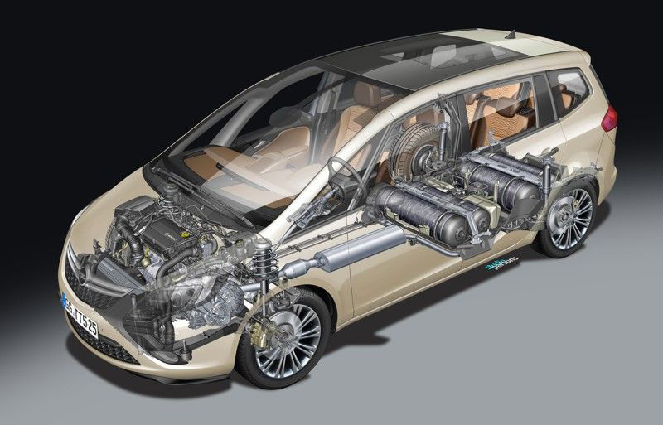 | Suyultirilgan gazda ishlaydigan avtomobilning  gaz bilan ta’minlash tizimi.  1-karbyurator-aralashtirgich, 2-benzin filtrli elektromagnitli klapan, 3-benzin baki, 4-gaz reduktori, 5-suyultirilgan gaz parlagichi, 6-issiq suv berish shtutseri, 7-issiq suv chiqish shtutseri, 8-suvni to’kish kraynigi, 9-gaz filtrli elektormagnitli klapan, 10-reduktor manometri. 11-dvigatel, 12-parli ventil, 13-saqlash klapani, 14-suyultirilgan gaz balloni, 15-nazorat ventili, 16-to’ldirish ventili, 17-suyultirilgan gaz satxini ko’rsatuvchi ko’rsatkich, 18-to’kish tiqini (probka), 19-suyuqlik ventili.

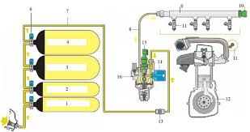

Siqilgan gazda ishlaydigan avtomobil dvigatelining gaz bilan ta’minlash tizimi.
1-benzonasos, 2-benzin filtrli elektromagnitli klapan, 3-karbyurator-aralashtirgich, 4-kiritish trubasi, 5-karbyurator-aralashtirgicha gazni uzatish shlangi, 6-benzin filtr-tindirgichi, 7-ballondan qizdirgichga uzatish truboprovodi, 8-sarflash venteli, 9-to’ldirish ventili, 10-yuqori bosim manometri, 11-ballonlarni birlashtirish truboprovodi, 12-sektsiyalarni birlashtirish truboprovodi, 13-ballonlarni orq sektsiyasi, 14-ballonlarni old sektsiyasi, 15-benzin baki, 16-gaz filtrli elektromagnit klapani, 17-yuqori bosimli reduktor, 18-filtrdan kichik bosimli reduktorga o’tish trubkasi, 19-kichik bosimli manometr, 20-kichik bosimli reduktor, 21-vakuum bilan trubka to’sig’i, 22-salt yurish trubkasi, 23-dvigatel.

Nazorat savollari
1. Suyultirilgan va siqilgan gazlar xaqida ma’lumotlarni ayting?
2. Gaz ballonli ta’minlash tizimining uskunalari tuzilishini ayting?
3. Yonish qoldiqlarining atrof-muhitga ta’siri va ularni bartaraf etish choralari qanday amalga oshiriladi?

